UNIVERZITET CRNE GORE
PRIRODNO-MATEMATIČKI FAKULTETE
STUDIJSKI PROGRAM BIOLOGIJA
SPECIJALISTIČKE STUDIJE – EKOLOGIJA

Predmet: EKOFIZIOLOGIJA
Seminarski rad
Uticaj zračenja na biljke- formativno,orjentacijsko i fotodestruktivno djelovanje sunčevog zračenja

Mentor: dr Petrović Dragana Student: Andrijana Lekić 15/17

Podgorica,2018.

Sadrzaj

Uvod ………………………………………………………………………………………… 2
Uticaj zračenja na biljke………………………………………………………………....3
Hlorofil a i b…………………………………………………………………………4
Karotenoidi………………………………………………………………………….. 5
Fitohrom………………………………………………………………………………6
Kriptohrom……………………………………………………………………………6
Formativno djelovanje Sunčevog zračenja……………………………………………8
Orjentacijsko djelovanje svjetlosti…………………………………………………… .11
Fotodestruktivno djelovanje Sunčevog zračenja…………………………………… 14
Ultraljubičasto zračenje…………………………………………………………. 15
Zaključak……………………………………………………………………………………17
Literatura……………………………………………………………………………………18

UVOD
Sunčevo začenje je izvor energije koja je preduslov postojanja spoljašnje sredine u kojoj se odvija život. Od količine sunčevog zračenja zavise fotoenergetski procesi biljaka, njihovo rastenje i prinos fitomase.
Svjetlost kao ekološki faktor ima značaj u najspecifičnijem biljnom procesu- Fotosintezi. (Slika 1.)
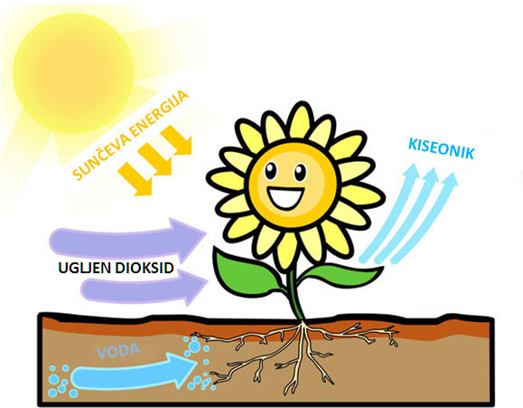
Slika 1. Prikaz procesa fotosinteze.
Svjetlost ima i znatno formativno djelovanje na zelene biljke, koje se ispoljava u karakteru i brzini njihovog rastenja, u formiranju njihovog spoljašnjeg oblika i anatomske građe.(Janković M. 1971.)
Sunčevo zračenje obuhvata:
- Nevidljivi dio spektra – u oblasti kraćih ( ispod 400 nm) i dužih ( preko 700 nm) talasnih dužina;
- Vidljivi dio spektra ili svjetlost : talasnih dužina između 400-700 nm. (Slika 2.)
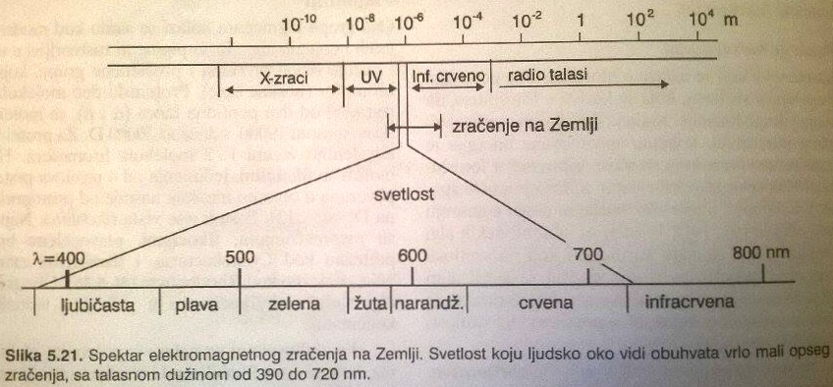
Slika 2. Spektar elektromagnetmog zračenja na Zemlji.
UTICAJ ZRAČENJA NA BILJKE

Sunčevo zračenje ima neposredno i posredno djelovanje na biljke.
Sunčevo zračenje ima :
- Fotoenegetski efekat – izvor energije za proces fotosinteze,
- Fotobiološki efekat – zračenje pojedinih talasnih dužina je stimulus za prokretanje i regulisanje određenih fizioloških procesa, rast i razviće biljaka,
- Fotodestuktivni efekat- pretjerano zračenje izaziva ozbiljna oštećenja kod biljaka,
- Toplotni ili termički efekat- izaziva infracrveni dio spectra sunčevog zračenja.

Do biljaka na Zemlji stiže direktno i difuzno zračenje,odbijeno u vazduhu i sa površine zemljišta.
Za biljke je najznačajnija apsorbcija vidljivog dijela spektra ,odnosno bijele svjetlsti talasnih dužina između 380-760 nm. (Slika 3.)
Slika 3. Disperzija zraka bijele svjetlosti u trouglastoj prizmi. Dolazi do razdvajanja dužih talasnih dužina (crveno) i kraćih talasnih dužina (plavo).
Listovi apsorbuju 60-80% bijele svjetlosti, a to zavisis od anatomske strukture, diferencijacije asimilacijskih tkiva i količine hloroplasta u ćelijama mezofila.
Prolaskom svjetlosti kroz atmosferu količina Sunčevog zračenja se smanjuje.(Slika4.)
Svjetlost prolazi kroz tkiva lista, njena količina se eksponencijalno smanjuje ka svakom unutrašnjem sloju ćelija mezofila.

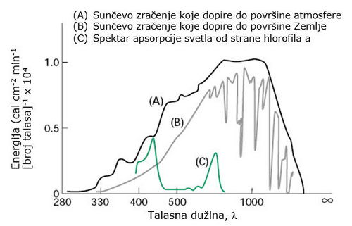
Slika 4. Smanjenje količine svjetlosti.
Apsorpcija svjetlosti zavisis od fotoreceptora- pigmenti biljke koji su smješteni u ćeliskim membranama ili citoplazmi fotosintetičkog tkiva lista ili drugih nadzemnih organa biljke.
Osnovni fotoreceptori su :
- Hlorofil (a i b),
- Karotenoidi,
- Fitohrom,
- Kriptohrom.

HLOROFIL (a i b)

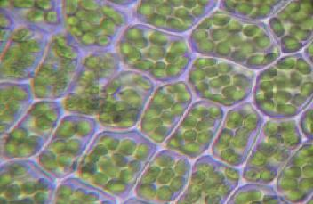
Slika 5. Ćelije u kojima se nalazi hlorofil.
To su pigmenti hloroplasta koji apsorbuju oko 70% fotosintetički aktivnog zračenja u plavom i crvenom dijelu spektra.
Apsorpcijom dolazi do ekscitiranog stanja hlorofila koje je vrlo nestabilno i kratkotrajno. On se brzo oslobađa primljene energije tako što je prenosi na drugi molekul hlorofila u okviru kompleksa koji sakuplja svjetlost, zatim je rasipa fluorescencijom i fosforescencijom ili je otpušta u obliku toplote.
Zbog ove tri osobine biljke su osposobljene da naseljavaju i pretjerano svijetla i nedovoljno osvijetljena staništa.
Hlorofil a ima maksimalnu apsorpciju svjetlosti na 429 i 660 nm, a hlorofil b na 453 i 642 nm.(Slika 6.)
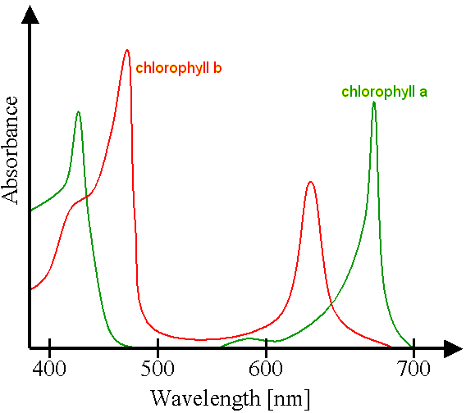
Slika 6. Apsorpcijski spektar hlorofila a i b.
Hlorofil a prisutan je kod svih autotrofnih organizama.

KAROTENOIDI
Karotenoidi (karoteni i ksantofili) se nalaze u plastidima (hloroplastima - i hromoplastima) i apsorbuju energiju u plavom dijelu spektra.
Oni su pomoćni pigmenti jer energiju koju apsorbuju mogu da predaju hlorofilu a i tako povećaju opseg i količinu svjetlosti koju biljka koristi u fotosintezi. Imaju i zaštitnu funkciju jer preuzimaju višak apsorbovane svetlosti kraći talasnih dužina koja ne može biti iskorišćena u fotosintezi.
FITOHROM
Fitohrom se nalazi u citoplazmi i ima funkciju receptora svetlosti koja deluje kao stimulus u gotovo svim fotomorfogenetskim procesima i fotoperiodskim reakcijama.
Javlja se u dva fotokonvertibilna oblika (prelaze jedan u drugi) tako apsorbuje svjetlost u svijetlocrvenim(maksimalno oko 660 nm) i tamnocrvenom (maksimalno oko 730 nm) dijelu spektra. ( Slika 7.)
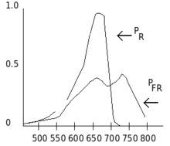
Slika 7. Apsorpcijski spektar fitohroma.
Fitohrom omogućava biljkama da dobiju tačnu informaciju o svjetlosnim uslovima u spoljašnjoj sredini.
KRIPTOHROM ( FLAVIN)
On je receptor plave svjetlosti a nalazi se u hifama gljiva i protonemi mahovina. On utiče na izduživanje izdanaka i strukturu ćelijskog zida.
Većina pigmenata ne apsorbuje zeleni dio spektra te otuda potiče zelena boja listova. Debeli listovi i oni sa većom količinom vode bolje apsorbuju svjetlost.
Listovi reflektuju najviše zračenja u IR dijelu spektra, zatim u zelenom a najmanje u narandžasto-crvenom dijelu spektra.
Propuštanje zračenja zavisi od strukture i debljine lista: kroz tanke listove prolazi i do 40% Sunčevog zračenja, kroz deblje, sočne i mekane listove 10-20% zračenja, a kroz debele i očvrsle oko 3%.

Fotobiološki efekat zračenja ogleda se u djelovanju crvene i plave svjetlosti kao stimulus za pokretanje i kontrolu različitih bioloških procesa, a prije svega za:
- biosinteze enzima, pigmenata i fitohormona
- indukciju fotomorfogenetskih procesa (specifičan oblik i ukupna struktura biljke) što se u ekološkom smislu može odrediti i kao formativno dejstvo svjetlosti
- usmjeravanje i promjenu pravca rastenja izdanaka i listova biljke odnosno, procese fototropizma, naročito heliotropizma, što se ekološki može definisati i kao orjentacijsko dejstvo svetlosti
- regulisanje fotoperiodskih reakcija (cvjetanje, plodonošenje, opadanje listova) u skladu sa promjenama svjetlosti na staništu.
Fotodestruktivno dejstvo zračenja može biti izazvano UV zracima ili iznenadnim izlaganjem biljaka izuzetno intenzivnoj bijeloj svjetlosti.

FORMATIVNO DJELOVANJE SUNČEVOG ZRAČENJA
Svjetlost različitog intenziteta je stimulus za rast, razviće i strukturno prilagođavanje biljke. Ona ima veliki značaj za klijanje sjemena, vremensko pojavljivanje i trajanje određenih fenofaza.
Svjetlos ima formativno dejstvo tj.utiče na realizaciju oblika biljke i anatomsku diferencijaciju biljnih organa.
Fotomorfogenetske promjene tokom rastenja i razvića biljaka mogu biti izazvane čak i svjetlošću slabog intenziteta. To je veoma važno za biljke koje opstaju u dubokoj sjenci tamnih šuma na osnovu kratkotrajnog djelovanja svjetlosti izmijenjenog kvantiteta i kvaliteta.
Kod heliofitnih biljaka poznata je pojava etioliranosti, u sličaju da one rastu u uslovima umanjene svjetlosti.(Janković M. 1971.) Etioliranost se karakteriše skoro potpunim nedostatkom hlorofila u mladim izdancima čije se internodije brzo i nesrazmjerno mnogu izdužuju , dok su listovi sitni i slabo razvijeni, a provodni i mehanički elementi potpuno diferencirani. To je, ponekad, korisno. U proleće se na taj način izdanci mladih biljaka probijaju efikasnije kroz prošlogodišnju stelju. Kada etiolirane biljke dospiju do normalnih svjetlosnih uslova , diferenciraju se nove , kraće internodije i normalni zeleni listovi.(Slika 8.)
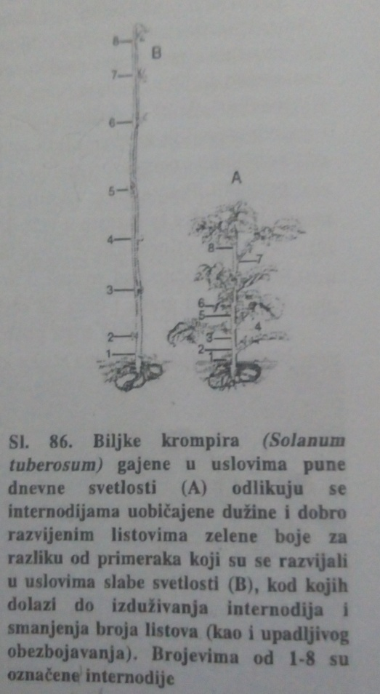 Slika 8. Biljke krompira gajene u uslovima pune i slabe dnevne svjetlosti.
Veliki svjetlosni intenzitet ima drugačije svjetlosno dejstvo: internodije postaju kraće, dok se listovi rozetasto raspoređuju i često preklapaju. (Slika 9.)
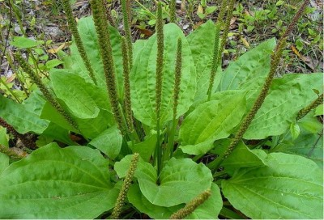
Slika 9. Rozetasto raspoređeni listovi na kratkim internodijama.( Plantago major)
Mnoge fotomorfogenetske reakcije u toku razvica koje su indukovane i usmjeravane trajanjem dnevne svjetlosti predstavljaju fotoperiodski odgovor biljke na relativnu duzinu dana i noći, odnosno godisnjih doba.
Fotoperiodizam obuhvata razvojne procese i promjene morfoloskih oblika biljke, koji zapocinju i dešavaju se u zavisnosti od trajanja raspoložive svjetlosti na staništu. Dužina dnevnog osvjetljenja, odnosno relativna dužina dana i noći utiču na indukciju cvjetanja, na početak i kraj faze mirovanja, aktivnost kambijuma, ukupno rastenje, na grananje, oblik listova, diferencijaciju odredjenih tkiva i organa (na primer, za magaciniranje organskih supstanci ili vode), starenje i opadanje lišća, sintezu pigmenata itd. (Stevanović B. i Janković M. 2001.)
Fotoperiodske promjene omogućavaju biljkama da vegetativnu i reproduktivnu fazu životnog cilusa usaglase sa sezonskim promjenama u spoljašnjoj sredini. Kako se sezonski i prostorno na Zemlji, mijenja trajanje dnevnog osvjetljavanja, tako se, na različitim geografskim širinama, fotoperiodski razlikuju biljke dugog dana, biljke kratkog dana, kao i fotoperiodski neutralne biljke.
Za fotoperiodske reakcije nije vazna količina, već dužina trajanja svjetlosti određenog kvaliteta, tako da čak i svjetlost mjeseca može imati svoj udio u odvijanju ili aktiviranju nekih procesa (na primer,za zapocinjanje klijanja nekih sjemena). Efikasnost fizioloskih, fotoperiodskih reakcija osigurana je fitohromom kao najznačajnijim fotoreceptorom.
Svjetlosni uslovi mogu biti veoma različiti i na različitim djelovima ili stranama jedne iste biljke,naročito kad se radi o drveću. U sustini, gornja i južna strana krune prima mnogo više zračenja od grana i lišća na sjevernoj strani, u unutrašnjosti krune, kao i na donjoj ivici krune jednog drveta. Zbog toga postoji jasna morfoanatomska i fizioloska razlika u adaptacijama listova svjetlosti i listova sjenke jednog istog stabla, odnosn jedne iste biljke. (Slika 10.)
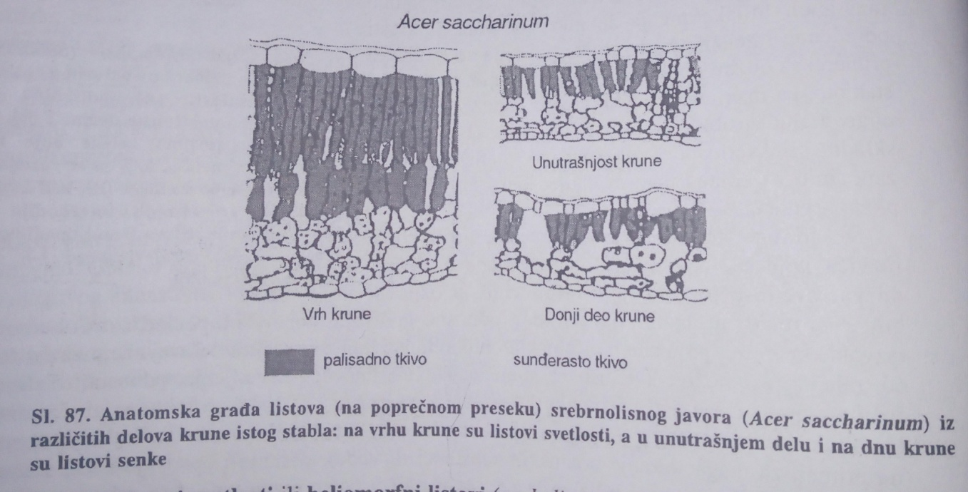
Slika 10. Anatomska građa listova iz različitih djelova krune istog stabla.
Listovi svjetlosti ili heliomorfni listovi su najčešće, sa izraženim kutikularnim slojevima ili gustim dlakavim pokrivačem i brojnim stomama. Često je pokrivač od gusto isprepetanih bijelih dlaka deblji od ukupne širine liske na poprešnom presjeku. Najvaznija heliomorfna odlika je snažno razvijeno palisadno tkivo, koje je, uglavnom višeslojno, a u određenim slučajevima se formira i ispod gornjeg i iznad donjeg epidermisa, dok je sundjerasto tkivo svedeno na niz ćelija izmedju ovih palisadnih slojeva. Ponekad je čitav mezofil dirferenciran na palisadno tkivo.
U ćelijama mezofila su brojni horoplasti, relativno sitni, sa tankim nalsagama granalnih tilakoida. Na taj način, za ove listove je karakteristična manja količina hlorofila po hloroplastu, te su, često, svijetlije zelene boje. Pored toga, listovi svjetlosti se odlikuju velikim brojem provodnih snopića, kao i znatnim prisustvom mehaničnkih elemenata.
Listovi sjenke ili skiomorfni listovi imaju tanku kutikulu, glatki su, sa krupnim epidermalnim ćelijama i relativno malim brojem krupnh stoma. Odlikuju se malobrojim provodnim snopićima i neznatnom količnom mehanikih elemenata. Diferencijacija mezofila na palisadno i sundjerasto tkivo je slabije izražena, najčesce je razvijen samo jedan sloj ćelija palisdadnog parenhima i jedan do dva sloja ćelija sundjerastog tkiva. Šta viče, čitav mezofil listova biljaka duboke sjenke može biti diferenciran samo na sunđerasto tkivo. Skiomofrne odlike su izrazene i na subćcelijskom nivou, jer je u asmiliacijskim ćelijama manji broj hloroplasta, mada su oni kurpni i često imaju veću količinu hlorofila po hloroplastu. Zbog toga su listovi sjenke tamnije zelene boje u odnosu na heliomorfne listove.

ORJENTACIJSKO DJELOVANJE SVJETLOSTI

Biljke ili njihovi pojedini djelovi ,odnosno organi zauzimaju položaj u prostoru, u kojem najefikasnije i najekonomičnije iskorišćavaju energetske resurse. Ove promjene usmjerenog rastenja uslovljenog pravcem i intenzitetom svjetlosti predstavljaju fototropske ili heliotropske reakcije na osnovu kojih biljka dovodi svoje organe u položaj koji im omogućava da optimalno iskorišćavaju svjetlost, odnosno da najefikasnije izbjegavaju pretjeranu osvijetljenost i oštećenja fotosintetičkog aparata.(Stevanović B.,Janković M.2001.)
Fototropski pokreti omogućavaju prostornu adaptaciju biljaka, odnosno njihovu orijentaciju, a nastaju onda, kada svjetosni stimulus dovoljno intenzivno ili dovoljno dugo djeluje. Ovakvim ekofizioloskim odgovorima se ostvaruje orijentacijsko djelovanje svjetlosti na biljke.(Slika 11.)
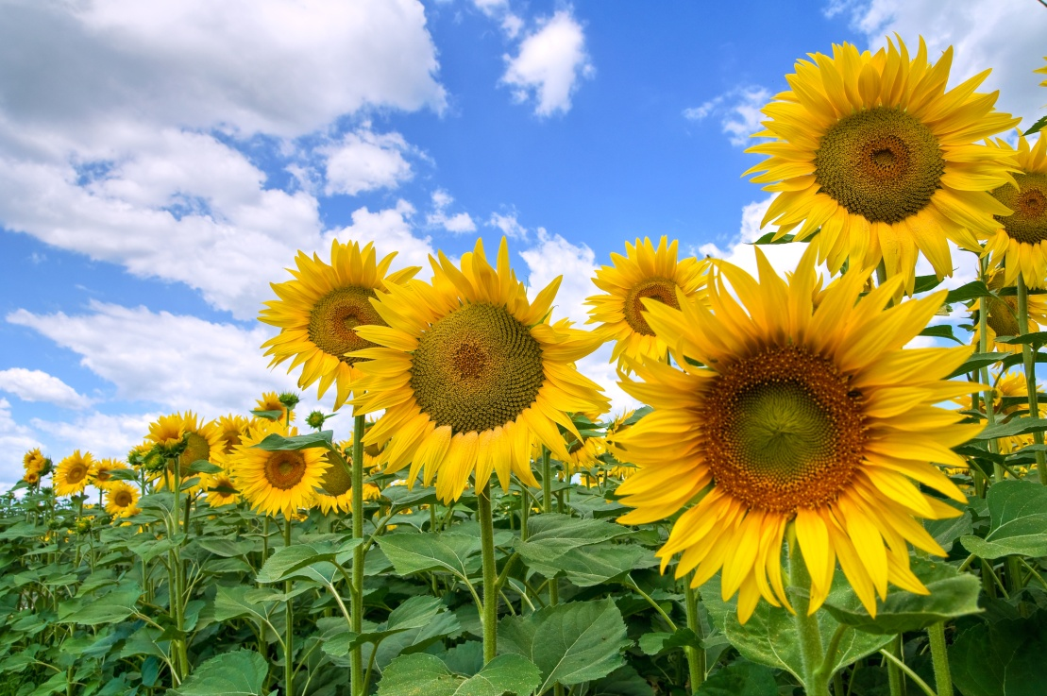
Slika 11. Suncokret kao najbolji pokazatelj orjentacijskog djelovanja sunca.
Orijetacijskim djelovanjem svjetlosti dolazi i do promjene intenziteta fotosinteze kroz neposrednu modifikaciju strutkure listova biljaka (mijenja se gustina dlaka na povrsini lista, odnos palisadnog i sundjerastog tkiva, kolicina hlorofila i pomoćnih pigmenata itd.). Ovakva prilagođanvanja su reverzibilna i njihova postojanost zavisi od dužine trajanja odredjenih promjena svjetlosnog stimulusa u spoljašnjoj sredini.

Lisni mozajik javlja se u uslovima umjerene ili duboke sjenke, listovi izdanaka se raspoređuju u jednoj ravni, perpendikularno pravcu svjetlosti, tako da ne smetaju jedan drugom.(Slika 12.)
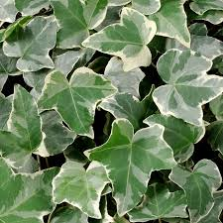
Slika 12. Lisni mozajik bršljena.
Listovi mnogih biljaka se mogu označiti kao fotometrijski listovi, s obzirom da su sposobni, specifičnim rastenjem, da se raspoređuju mozaično, u istoj ravni, u slucaju oslabljene svjetlosti, u sjenci,ili da mijenjaju polozaj i postave se okomito, ivcicom prema Suncu, onda kada su direktno izlozeni preterano jakoj svjetlosti. Ovakva heliotropna pokretanja listsova su karakteristična za vrste iz familija Fabaceae, Mlvaceae i druge. (Stevanović B.i Janković M. 2001.)
S obzirom na metabolicke potrebe i adaptivne mogućnosti, pojedine biljke mijenjau polozaj listova, od perpendikularnog, horizontalnog do vertikalnog tokom dana ili tokom sezone. Ponekad je to odlika velikog broja biljaka odredjene oblasti, kao sto je slucajsa eukaliptusima i akacijama iz listopadne vegetacije suptropskih regiona Australije.
Adaptivna orijentacija listova se, tokom dana, odvija, najčešće u smjeru od istoka ka jugu, odnosno od juga ka zapadu ili sjeveru. Zbog toga se biljke koje se odlikuju heliotropnim listovima nazivaju kompasne biljke. ( Slika 13.)
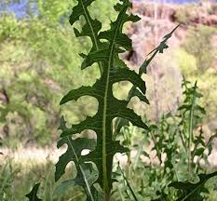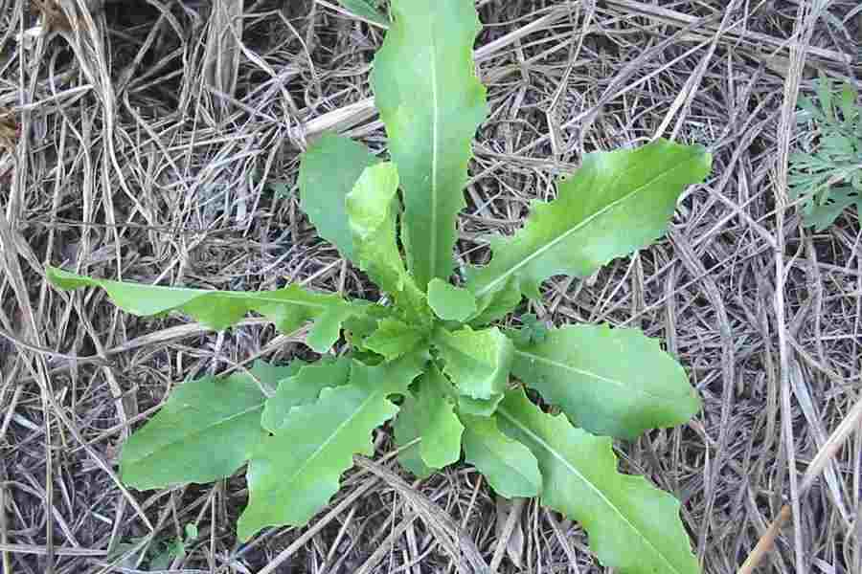
Slika 13. Kompasna biljka - dvilja salata, Lactuca serriola.
Vertikalnim položajem lista smanjuje se količina zračenja i istovremeno ublažava pregrijanost lista i nastanak vodenog deficita tkiva.
Hloroplasti se u uslovima slabe svjetlosti raspoređuju duž zidova palisadnih ćelija paralelnih sa površinom lista, dok se pri jakoj svjetlosti povlače duž bočnih zidova ćelija i na taj način umanjuju i sprečavaju oštećenja usled intenzivnog zračenja.
Pod uticajem brzih i kratkotrajnih promjena svjetlosti dešavaju se fotonasticne reakcije koje imaju ekološki značaj, jer omogućavaju adekvatno prilagodjavanje biljaka.To su reverzibilna pokretanja biljaka koja nastaju promjenom turgora pod dejstvom Sunčevog zračenja u ćelijama određenog organa biljke, prije svega u listovima i cvjetovima. S ekoloske i ekofiziolske tacke gledista, najvažnija su fotonastička pokretanja stoma, kao i pokreti otvaranja i zatvaranja cvjetova. (Slika 14.)
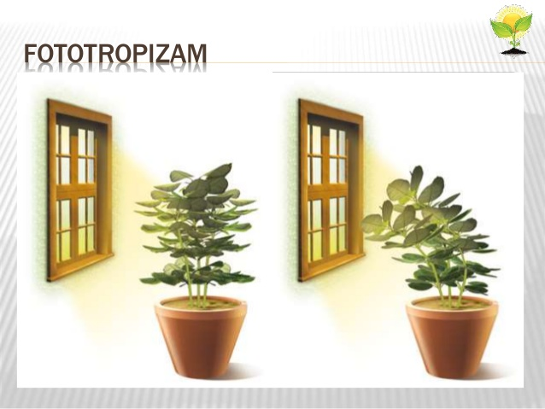
Slika 14. Prilagođavanje biljke u odnosu na izvor svjetlosti.
Intenzivna svjetlost izaziva otvaranje cvjetova, a smanjenje svjetlosti dovodi do zatvaranja cvjetova. Sa smanjenjem svjetlosti opada i temperature.

FOTODESTRUKTIVNO DJELOVANJE SUNČEVOG ZRAČENJA

Fotodestruktivno djelovanje zračenja može biti izazvano ili kratkotalasnim ultraljubicastim zracima ili izlaganjem biljaka pretjerano jakom fotosintetički aktivnom zračenju, odnosno intenzivnoj svjetlosti.
Može se primijetiti da što su biljke specijalizovanije adaptirane na umjereno osvijetljena stanista, gdje kompleksom i određenim odnosom osnovnih i pomoćnih pigmenata (na primer, hlorofila a i b, kao i ukupnih hlorofila prema karotenoidima) bolje prihvataju pristiglo zracenje, to su osjetljivije na pretjerano jaku svjetlost. Može se reći da su ove biljke fotolabilne. Nasuprt tome, biljke svjetlosti se odlikuju nizom adaptacija na osnovu kojih opstaju na veoma osvijetljenim staništima, tako da su u mogućnosti da tolerisu i veliku kolicinu izuzetno intenzivnog zračenja, one su fotostabilne. U ekscesnim situacijama, biljke svjetlosti relativno lako povećavaju sadržaj zaštitinih (pomoćnih) pigmenata (karotena i ksantofila, a pijre svega, violaksantina i luteina) kao i aktivnost oksidoreduktivnih enzima (superoksiddismutaze, peroksidaze i katalaze) koji sprečavaju štetno dejstvo slobodnih (kiseoničnih) radikala. (Stevanovi B.i Janković M. 2001.)
Jedan od najefikasnijih sistema zaštite (fotoprotekcije) hlorplasta, koji deluje skoro trenutno, pri izlaganju biljaka pretjerano jakom zračenju, je rasipanje viška energije, i to:
l. toplotnim izračivanjem,
2. fluorescencijom i fosforescencijom,
3. aktivacijom reverzibilnog cikusa ksantofila, od violaksantina do zeaksantina ( i obrnuto pri slaboj svjetlosti).
Dlakavi pokrivač na listovima, voštane prevlake ili kristali soli na površini listova, zadebljali zidovi ćelija epidermis, hipodermalno tkivo su veoma efikasne zaštitne strukture pomoću kojih se rasipa i umanjuje jačina Sunčevog zračenja.(Slika 15.)
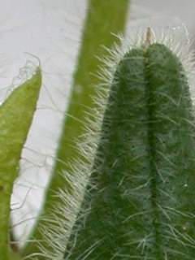
Slika 15. Zaštitna struktura lista od Sunčevog zračenja.
Ultraljubičasto zračenje
Predstavlja značajnu komponentu ekstraterestične Sunčeve radijacije.
U okviru elektomagnetskog spektra ultraljubičastog zračenja mogu se razlikovati:
1. ultraljubčcasti-C (UV-C) zraci, najkraćih talasnih dužina od oko 200-280 nm,
2. ultraljubičasti-B (UV-B) zraci od 280-320 nm,
3. ultraljubičastsi-A (UV-A) zraci, talasnih dužina od 320-400 nm. (Stevanović B.i sar.2001)
Zahvaljujući ozonskom omotaču, do Zemlje stize svega oko 7% ultraljubičastog zračenja u odnosu na ukupno Sunčevo zračenje. Ozonski omotač izuzetno dobro apsorbuje kraće ultraljubičasto zračenje, u potpunosti ono ispod 280 nm, kao i najveći dio UV-B zraka. Tako, do Zemlje stiže pretežno ultraljubičasto zračenje dužih talasa, prije svega izmedju 295-400 nm. (Slika 16.)
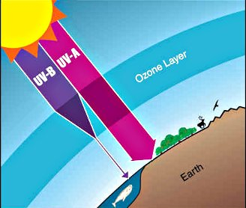
Slika 15. Ozonski omotač stiti Zemlju od UV-zraka.
Ultraljubičasto zračenje ima značajan ekoloski efekat na biljke. U biljnom organizmu ga veoma dobro apsorbuju različita jedinjenja, a posebno i najefikasnije nukleinske kisjeline. One se, na taj način, obogaćuju fotohemijskom enerigijom koja izaziva različite, najčesće destruktivne fotohemijske reakcije, prije svega na najosetljivijoj jedarnoj komponenti, dezoksi-ribonuleinskoj kisjelini(DNK), osnovnom nosiocu genetičkih informacija.
Dejstvo ultraljubičastog zračenja je naročito izraženo u tropskoj zoni i na većim visinama,odnosno u visokoplaninskim oblastima, shodno upadnom uglu Sunčevih zraka i debljini atmosfere kroz koju prolazi.
Za biljke, kao i druge organizme na Zemlji, izuzetno su opasna fotrodestruktivna i mutagena dejstva ultraljubičastog zračenja. Ona nastaju pretežno kao posledica fotooksidativnih reakcija u ćeliji i na subćelijskim strukturama (biomembranama). (Slika 16.)
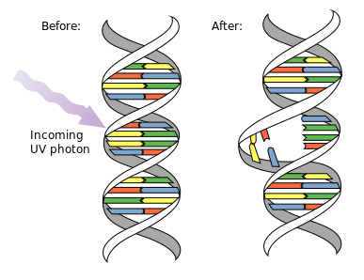
Slika 16. Ultraljubičasti fotoni oštećuju DNK.
Ultraljubičasto zračenje oštećuje molekularne sisteme, pod njenim dejstvom mijenja se aktivnost nekih enzima, redukuje se process fotosinteze, remeti se dioba ćelije, smanjuje se razvoj cvjetova, dolazi do prerenog opadanja cvjetova.
Više biljke su veoma dobro zaštićene od štetnih efekata ultarljubicastog zračenja, prije svega epikutikularnim smolama i voskom na površini listova, kao i epidermalnim tkivom koje veoma efikasno refletkuje ili asporbuje ovo zračnje. Selektivna apsorpcija ultraljubicastog zračenja u epidurmisu pripisuje se prije svega, fenolnim jedinjenjima, kakva su flavonoidi. Flavonoidna jedinjenja (flavoni, flavonoli i antocijanidi), koja čine svojevrstan ultraljubičasti filter, akumuliraju se i u ćelijskim zidovima, kao i u vakuolama epidermalnih celija, a ponekad i u dlakama koje prekrivaju listove. (Stevanović B.i Janković M.2001.)

ZAKLJUČAK

Biljke zavise od svjetlosti. Ona je izvor energije za većinu procesa.
Biljke posjeduju adaptacije ,koje su stvorile evolutivno, kako bi se zaštitile od pretjerane insolacije. Svaka adaptacija ili prilagodjenost na nepovoljne uslove povećava šansu za opstanak biljaka.
Svjetlost kao ekološki faktor se ne može posmatrati izolovano od ostalih ekoloških faktora. Biljka svojim karakteristikama prikazuje sumu djelovanja svih faktora.

LITERATURA

Janković M.(1979.), Fitoekologija sa osnovama fitocenologije I pregledom tipova vegetacije na Zemlji, Naučna knjiga ,Beograd.

Stevanović B.i Janković M. (2001.) ,Ekologija biljaka sa osnovama fiziološke ekologije biljaka. Beograd – NNK International ,

Nešković M,Konjević R. i Ćulafić Lj.(2010.) Fiziologija biljaka, NNK-International
Beograd

https://scholar.google.com/ ,

https://www.wikipedia.org/ .

